**Osobnostní rozvoj (coaching) žen ve sportovním prostředí**

**Termín: 11. – 13.9.2015**

**Místo konání: Bechyně, Černický zámeček**

**Pořadatel: Komise rovných příležitostí ve sportu ČOV**

**Vedoucí semináře: Naděžda Knorre, předsedkyně KRP ČOV**

**Lektoři: Olga Šípková (OŠ), Vratislav Svatoň (VS)**

**Program:**

11.9. 16.30 Prezentace

17.30 Zahájení semináře, večeře

18.15 – 19.45 **Představení účastnic a základy prezentačních dovedností (VS)**

20.00 – 20.45 **Strečink (OŠ)**

12.9. 7.30 – 8.15 **Jóga (OŠ)**

8.30 – 9.00 Snídaně

9.15 – 11.15 **Tréma, obavy, stres – jak na ně (anebo jak s nimi?) (VS)**

11.15 – 11.30 Přestávka

11.30 – 12.30 **Aerobik (OŠ)**

13.00 Oběd

14.00 – 16.00 Outdoor (cyklovýlet, golf 9 jamek, pěší výlet)

16.00 – 16.15 Přestávka

16.15 – 18.15 **Jak jednat s různými typy lidí  - praktické rady, doporučení a ukázky (VS)**

18.30 – 19.30 **Posilovací cvičení (OŠ)**

20.00 Večeře

21.00 Diskuse, networking

13.9. 7.30 – 8.15 **Jóga (OŠ)**

8.30 – 9.00 Snídaně

9.15 – 11.15 **Učme se prosazovat – rekapitulace a doplnění probraných témat (VS)**

11.15 – 11.30 Přestávka

11.45 – 12.30 **Závěrečné cvičení (OŠ)**

12.45 Vyhodnocení semináře, předání certifikátů

13.30 Oběd, odjezd

**Registrační poplatek 2.000 Kč zahrnuje:** program semináře, ubytování 2 noci, stravování

po dobu semináře (k dispozici bude voda a káva po celou dobu semináře, ostatní nápoje

jsou v režii účastnic semináře), WIFI.

**Po potvrzení Vaší registrace uhraďte poplatek** na účet ČOV uvedený na přihlášce

**do 21.8. 2015.**

Při platbě uveďte:

zpráva pro příjemce – **příjmení, rok narození, EWOS**

variabilní symbol – **654/2015**

**Představení lektorů**

**Ing. Vratislav Svatoň**

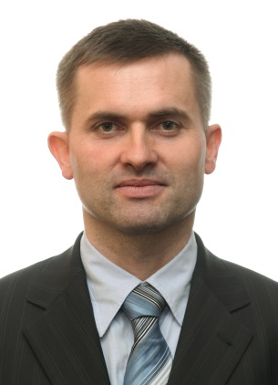

Po dokončení studií na elektrotechnické fakultě získal řadu praktických zkušeností v českém zastoupení firem Philips a Bosch. Tyto zkušenosti dále rozvíjel v oblasti Business Developmentu na tuzemských i zahraničních trzích. Manažerské dovednosti nabyl ve společnosti Tyco Fire & Integrated Solutions na pozici divizního ředitele.

Vratislav Svatoň měl možnost absolvovat program obchodních a manažerských tréninků vedených certifikovanými trenéry švýcarské společnosti Gustav Käser Training International.

Od roku 2010 pracuje jako nezávislý trenér a konzultant.

**Olga Šípková**

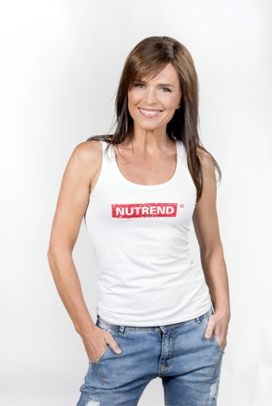

Olga Šípková je česká sportovkyně a podnikatelka, dvojnásobná mistryně Evropy ve sportovním aerobiku žen z let 1995 a 1997, čtyřnásobná mistryně České republiky mezi lety 1993 až 1998 a mistryně světa z roku 1997.